

Inleveren voor dinsdag 31 maart
Naam: ______________________________________________________________
Adres:______________________________________________________________
Telefoonnummer: _____________________________________________________
Afhaal tijden: Vrijdag 3 april ochtend/ middag Zaterdag 4 april ochtend/ middag

Groenten
…. Andijvie
…. Asperges, soep
…. Asperges
…. Asperges, geschild 350 gr.
…. Asperges, geschild 500 gr.
…. Asperges, geschild 750 gr.
…. Aubergine
…. Bieten, rode
…. Bleekselderij
…. Bloemkool groot/klein
…. Bloemkool romanesco
…. Bospeen
…. Broccoli
…. Chinese kool
…. Courgette
…. Gemberwortel
…. Haricot verts, ds.
…. IJsbergsla
…. Komkommer
…. Knolselderij
…. Koolrabi
…. Lente ui
…. Paksoi
…. Paprika, geel
…. Paprika, groen
…. Paprika, rood
…. Peulen
…. Pompoen fles
…. Prei
…. Puntpaprika
…. Radijs
…. Rettich
…. Rode kool
…. Rucola
…. Sjalotten
…. Sla
…. Sla tricolor
…. Snijbonen
…. Spinazie
…. Sugar snaps
…. Taugé
…. Tomaten
…. Tomaten, roma
…. Tomaten, tros
…. Tommies, beker
…. Tros-cherry tomaatjes
…. Uien groot/klein
…. Uien, rood
…. Venkel
…. Veldsla
…. Witlof
…. Winterwortelen
…. Witte kool
…. Worteltjes

Gesneden groenten
…. Andijvie
…. Bieten,gekookt 500 gr.
…. Gemengde sla
…. Hutspot
…. Oosterse roerbakgroente
…. Pasta mix
…. Prei
…. Rode kool
…. Roerbakgroente
…. Snijbonen
…. Soepgroenten
…. Spitskool
…. Stoofschotel
…. Uien, ringen
…. Witte kool
…. Wortel, geschraapt
…. Wortel, julienne

Salades
…. Appelsalade kl/mid/gr
…. Asperge salade kl/mid/gr
…. Blm broc salade kl/mid/gr
…. Fruitsalade kl/mid/gr
…. Griekse wittekool kl/mid/gr
…. Hemelse salade kl/mid/gr
…. Huissalade kl/mid/gr
…. Nisseroise salade kl/mid/gr
…. Stroganoffsaus kl/mid/gr
…. Toktok salade kl/mid/gr
…. Paassalade kl/mid/gr

Eieren
.... Eieren, wit
.... Eieren, bruin
…. Eieren, weidekip
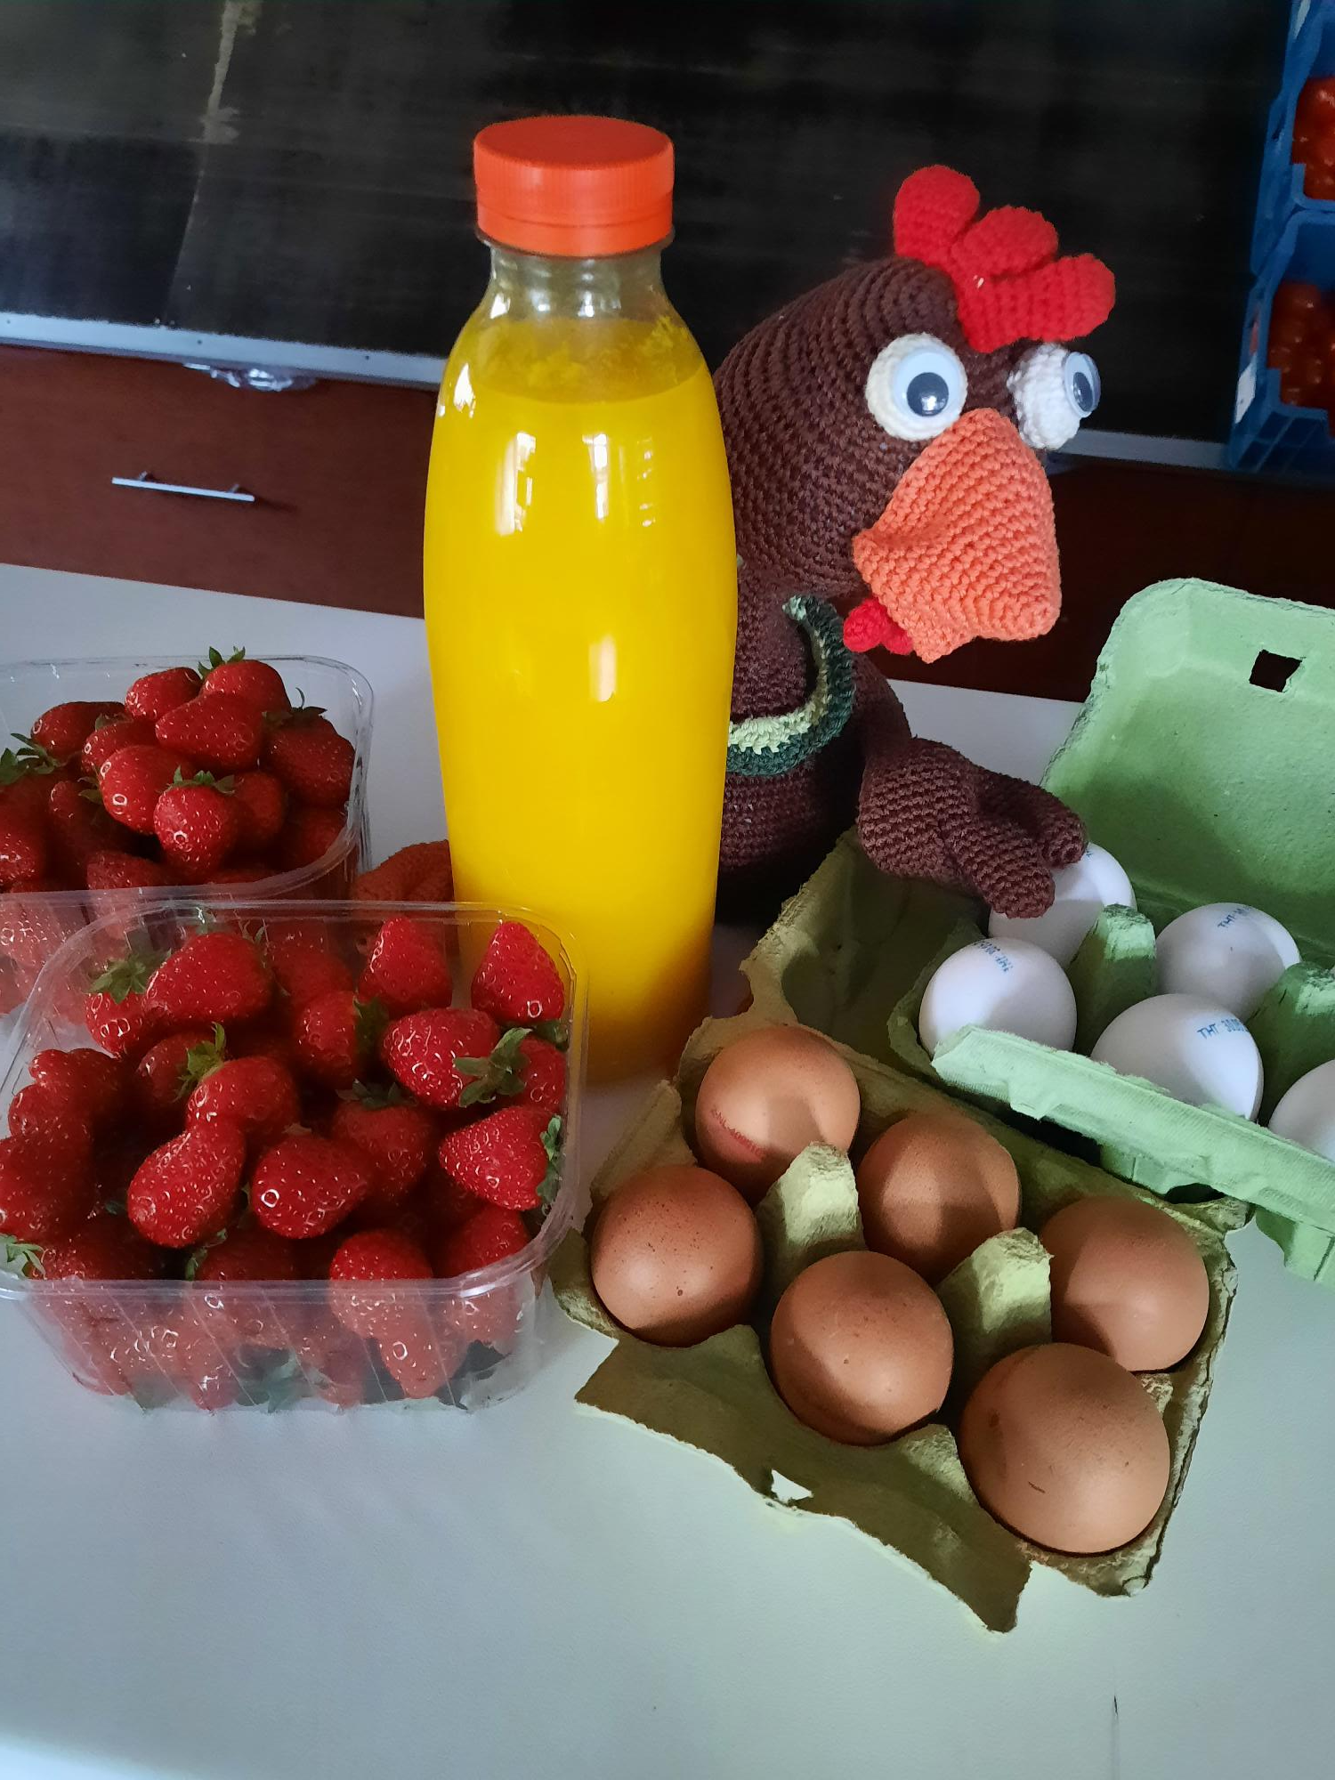
Paddenstoelen
…. Champignons, fijn
…. Champignons, middel
…. Champignons, gemengd ds.
…. Kastanje champignons, ds

Aardappelen
…. Aardappelen, rozeval
…. Aardappelen, onbespoten
…. Aardappelgratin
…. Aardappelpartjes
…. Aardappelsalade
…. Aardappelwedges
…. Frieslanders
…. Huzarensalade Fano, 500 gr.
…. Huzarensalade Fano, 1 kg.
…. Huzarensalade Oers, 500 gr.
…. Huzarensalade Oers, 1 kg.
…. Kriel, gekookt
…. Kriel, vers
…. Verse friet
…. Zoete aardappelen (bataat)

Zacht fruit
…. Aardbeien 250 gr.
…. Aardbeien 500 gr.
…. Avocado
…. Bosbessen
…. Bramen
…. Dadels
…. Druiven blauw, pitloos
…. Druiven wit, pitloos
…. Frambozen
…. Granaatappels
…. Kiwi, green
…. Kiwi, gold
…. Mango
…. Meloen, cantaloupe
…. Meloen, galia kl/gr.
…. Meloen, geel
…. Passievrucht
…. Rode bessen
…. Walnoten
Ambachtshoeve
…. Karnemelk 1l.
…. Halfvolle melk 1l.
…. Kefir 1l.
…. Rijstepap 750 ml.
…. Roomboter 250 gr.
…. Yoghurt, volle 1l.
…. Yoghurt, volle 500 gr.
…. Yoghurt, vruchten 750ml.
…. Vanilleyoghurt, 750ml.
…. Vanillevla, 750ml.
…. Chocoladevla, 750ml.
… .Kwark naturel
…. Kwark vruchten
…. Hangop naturel
…. Hangop vruchten

Diversen
…. Vers sinaasappelsap 500ml.
…. Vers sinaasappelsap 1l.
…. Bastognemousse
.... Chocolademousse
…. Perzikenkwark
.... Bosvruchtenkwark
....................................................
....................................................
....................................................
....................................................
....................................................
....................................................
....................................................
....................................................
---------------------------------------------------------------------------------------------------------------------------------------------------------
Kipproducten
…. Kipfilet …. Kipburgers Snacks
…. Kipfilet, gekruid …. Kipburgers, gepaneerd …. Kipcorns
…. Wokblokjes …. Vleugels plat …. Kipnuggets
…. Wokblokjes, gekruid/ saté …. Vleugels plat, gekruid …. Kipbites
…. Satéstokjes …. Vleugels 2-ledig …. Kipstrips
…. Indonesische satéstokjes …. Vleugels 2-ledig, gekruid …. Kipfingers
…. Kiphaasjes in spek …. Drumsticks
…. Kiphaasjes gepaneerd …. Drumsticks, gekruid Paasspecialiteiten
…. Kiphaasjes naturel …. Kippenpoot …. Ragout
…. Schnitzels wiener/ cornflakes …. Kippenpoot, gekruid …. Smikkelkip
…. Lapjes gemarineerd …. Hele kip …. Rollade
…. Lapjes pesto/ kerrie/ piri-piri …. Hele kip gekruid …. Smikkelkip
…. Roerbakschotel …. Gourmetschotel 250 gr. pp
…. Houthakkerssteaks Kant en klare kip
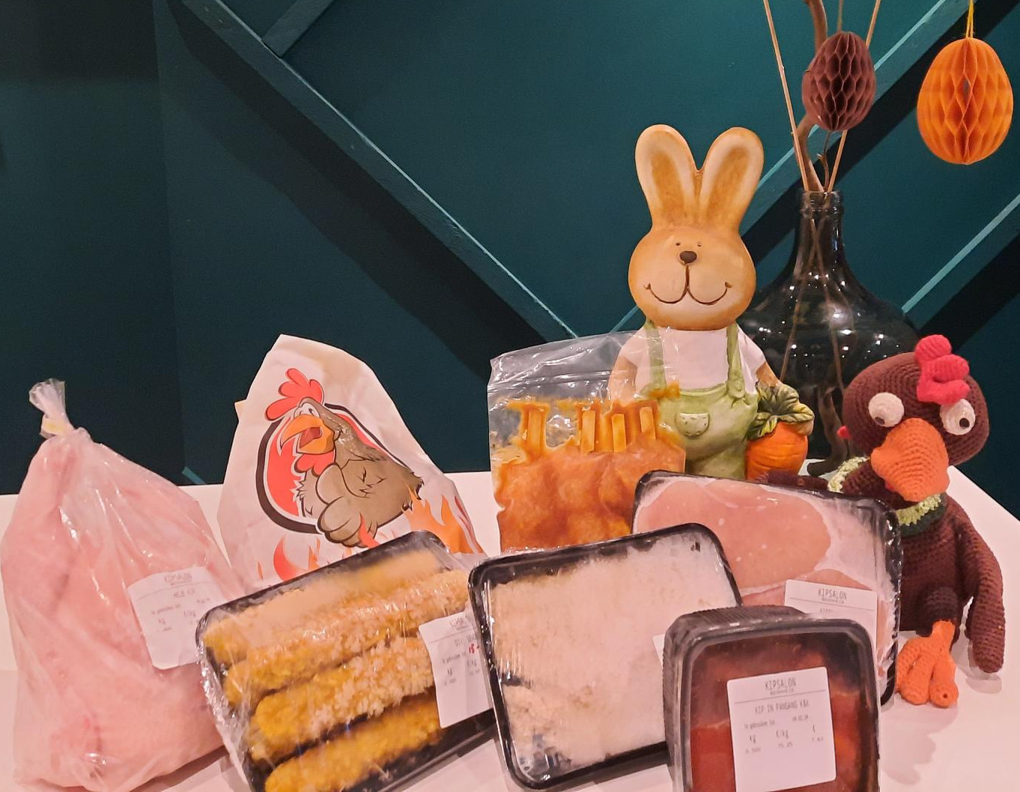
…. Dijfilet …. Kip in teriyaki
…. Dijfilet, gekruid/ Indonesisch …. Kip in pangang
…. Dijreepjes …. Kip in satésaus
…. Indonesische dijreepjes …. Kip in ketjapsaus
…. Shoarma …. Kip in piri-pirisaus
…. Piri-piri …. Kip in Chinese saus
…. Gyros …. Kip in pilaf
…. Kipgehakt ongekruid …. Kipdoner
…. Kipgehakt, gekruid wit/ rood …. Gegrilde kip, vleugels/ drumsticks/
…. Kipvinken poten/ halve kippen
…. Boomstammetjes

